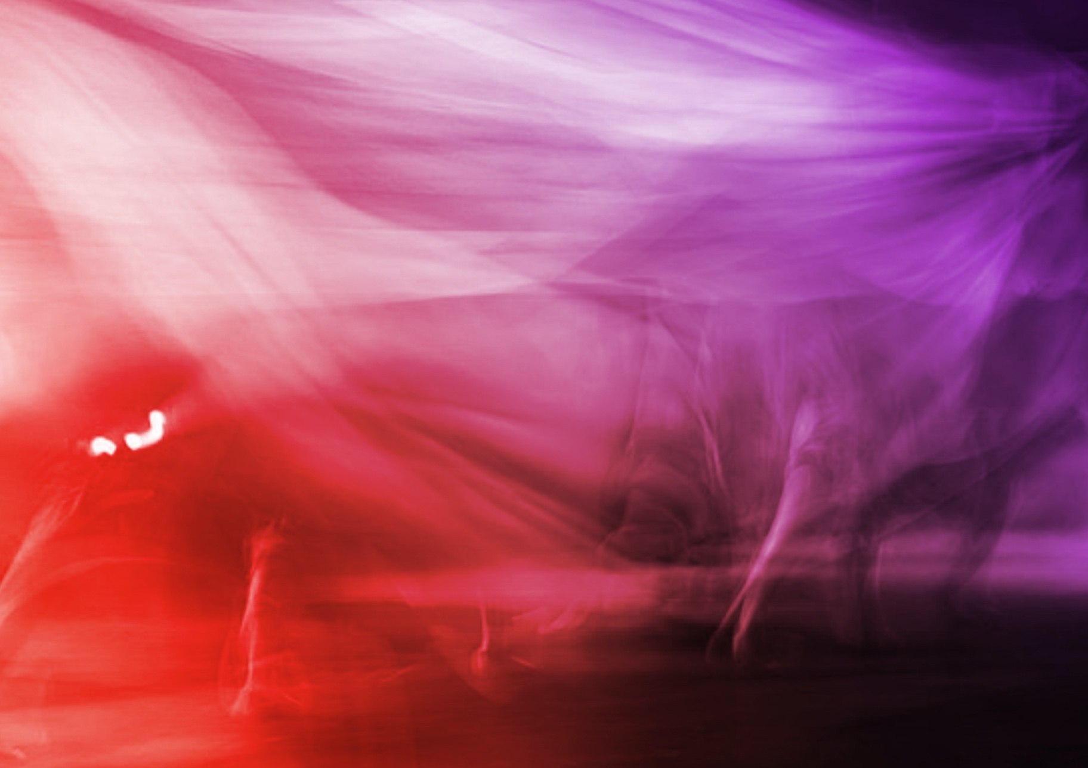
L’élève expérimente plus particulièrement les éléments clés de l’écoulement de l’énergie, l’amplitude et la trajectoire ainsi que l’interrelation à travers une sélection de chansons. En équipe, elle, il ou iel crée des phrases de danse s’inspirant des enjeux socioculturels qui le préoccupent, véhiculés par la musique et les paroles de ces chansons.
PRENDRE SA PLACE : Jerome Robbins
Expérimentation / Manipulation
CONTINUUM HISTORIQUE :
ATC 8.3

VF2
CYCLE INTERMÉDIAIRE 8e

ATTENTES ET
CONTENUS
D’APPRENTISSAGE

Consultez le programme-cadre en Éducation artistique – Danse

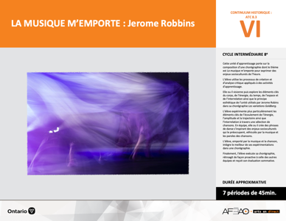

Version intégrale
LA MUSIQUE M’EMPORTE : Jerome Robbins
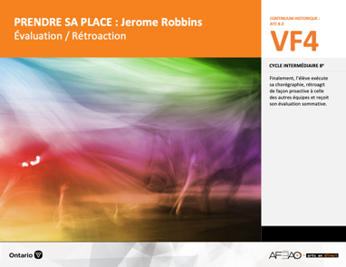
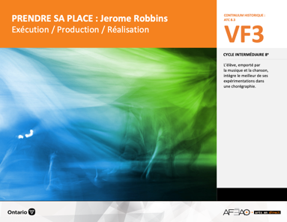
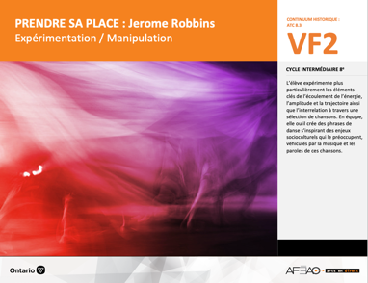
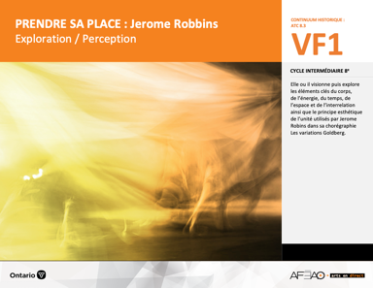
- MUSIMEMP_VI_Fiche
- MUSIMEMP_VI_Ligne
- MUSIMEMP_VI_Lexique
- MUSIMEMP_VI_Preunite
- MUSIMEMP_VF1_Video1
- MUSIMEMP_VF1_Video2
- MUSIMEMP_VF1_Video3
- MUSIMEMP_VF1_Video4
- MUSIMEMP_VF1_Video5
- MUSIMEMP_VI_Lexique
- MUSIMEMP_VF2_Annexe1
- MUSIMEMP_VF2_Video6
- MUSIMEMP_VF2_Video7
- MUSIMEMP_VF2_Video8
- MUSIMEMP_VF2_Video9
- MUSIMEMP_VF2_Video10
- MUSIMEMP_VF2_Video11
- MUSIMEMP_VI_Lexique
- MUSIMEMP_VF2_Annexe1
- MUSIMEMP_VF3_Annexe2
- MUSIMEMP_VI_Lexique
- MUSIMEMP_VF2_Annexe1
- MUSIMEMP_VF3_Annexe2
- MUSIMEMP_VF4_Annexe3
- MUSIMEMP_VF4_Annexe4
Danse
8e
Documents d’accompagnement

C1.1, C1.2
C2.1, C2.2, C2.3
C3.4

VF1
Exploration / Perception
VF4
Évaluation / Rétroaction

VF3
Exécution / Production / Réalisation

VF2
Expérimentation / Manipulation

Table des matières
ÉQUIPE DE TRAVAIL

Conceptualisation
Louise Conway
Lise B. L. Goulet
Andrew MacNaughton
Artina Voz

Rédaction
Stéphanie Charrette
Louise Conway
Andrew MacNaughton

Validation
Stéphanie Charette

Révisions pédagogique
et linguistique
Lise B. L. Goulet

Provenance des « images »
WIKIPÉDIA, Pixabay.com

Crédits photographiques
Libres de droits d’auteurs

Mise en page
Anne Lizotte

- Description
- Liste des attentes et contenus
- Danse - 8e année
- Tableau des fondements théoriques à l’étude
- Danse - 8e année
- Déroulement
- Expérimentation / Manipulation

VF2 : Expéri / Mani
VF4 : Éva / Rétro

VF1 : Explo / Percep

Version intégrale (VI)
VF3 : Exé / Prod / Réa

- Description

Cette unité d’apprentissage porte sur la composition d’une chorégraphie dont le thème est La musique m’emporte pour exprimer des enjeux socioculturels de l’heure. L’élève utilise les processus de création et d’analyse critique appliqués à des activités d’apprentissage. Elle, il ou iel visionne puis explore les éléments clés du corps, de l’énergie, du temps, de l’espace et de l’interrelation ainsi que le principe esthétique de l’unité utilisés par Jerome Robins dans sa chorégraphie Les variations Goldberg. L’élève expérimente plus particulièrement les éléments clés de l’écoulement de l’énergie, l’amplitude et la trajectoire ainsi que l’interrelation à travers une sélection de chansons. En équipe, elle, il ou iel crée des phrases de danse s’inspirant des enjeux socioculturels qui le préoccupent, véhiculés par la musique et les paroles de ces chansons. L’élève, emporté par la musique et la chanson, intègre le meilleur de ses expérimentations dans une chorégraphie. Finalement, elle, il ou iel exécute sa chorégraphie, rétroagit de façon proactive à celle des autres équipes et reçoit son évaluation sommative.

Description de chaque étape du déroulement VF (fragmentée)
VF2 : Expérimentation / Manipulation
L’élève expérimente plus particulièrement les éléments clés de l’écoulement de l’énergie, l’amplitude et la trajectoire ainsi que l’interrelation
à travers une sélection de chansons. En équipe, elle, il ou iel crée des phrases de danse s’inspirant des enjeux socioculturels qui le préoccupent, véhiculés par la musique et les paroles de ces chansons.

VF2 : Expéri / Mani
VF4 : Éva / Rétro

VF1 : Explo / Percep

Version intégrale (VI)
VF3 : Exé / Prod / Réa

- Liste des attentes et contenus
À la fin de la l’année, l’élève doit pouvoir :
DANSE
Attente :
- C1. produire diverses compositions de danse en appliquant les fondements à l’étude et en suivant le processus de création artistique.
- C2. communiquer son analyse et son appréciation de diverses productions de danse en utilisant les termes justes et le processus d’analyse critique.
- C3. expliquer la dimension sociale et culturelle de la danse ainsi que les fondements à l’étude dans diverses productions de danse d’hier et d’aujourd’hui, provenant d’ici et d’ailleurs.

CONTENUS D’APPRENTISSAGE
Pour satisfaire aux attentes, l’élève doit pouvoir :
Production et expression
- C1.1 recourir au processus de création artistique pour réaliser diverses compositions de danse.
- C1.2 créer des compositions de danse pour sensibiliser ses camarades à ses idées personnelles ou à des messages socioculturels (p. ex., inclusion, justice, réchauffement climatique).

Analyse et appréciation
- C2.1 recourir au processus d’analyse critique pour analyser et apprécier diverses productions de danse.
- C2.2 analyser, à l’aide des fondements à l’étude, plusieurs formes de représentation en danse (p. ex., en danse moderne, interpréter le message à partir des pas, des costumes, du décor et du rôle des danseuses et danseurs).
- C2.3 exprimer de différentes façons (p. ex., oralement, par écrit, avec une œuvre musicale) son appréciation d’un spectacle de danse en établissant
des liens entre les thèmes explorés et des préoccupations sociales (p. ex., pauvreté, environnement).

Connaissance et compréhension
- C3.4 comparer divers indices socioculturels […] relevés dans les œuvres étudiées.

VF2 : Expéri / Mani
VF4 : Éva / Rétro

VF1 : Explo / Percep

Version intégrale (VI)
VF3 : Exé / Prod / Réa

- Tableau des fondements théoriques à l’étude

DANSE
FONDEMENTS À L’ÉTUDE 8E ANNÉE

Éléments clés
Corps |  | Énergie |  | Temps |  | Espace |  | Interrelation
•  •  •  • | parties du corps  mouvements de base  actions de base  articulations des parties du corps | • | qualité du  movement :  écoulement libre  écoulement contrôlé | •  • | pulsation  vitesse du  mouvement | •  •  •  • | direction  niveau  amplitude  trajectoire | •  •  •  •  • | en fonction du temps  en fonction du rôle  formation  action spatiale  position
Principe esthétique |  | Forme de représentation  et technique |  |  |  | Technique
•  •  •  •  • | contraste  rythme  variété  équilibre  unité | •  •  •  •  •  •  •  • | farandole, ronde, marche  phrase de danse  danse créative  danse folklorique  danse de cour  danse sociale  danse classique  danse moderne |  |  | •  •  • | techniques corporelles de base  échauffement  techniques d’interprétation  technique de création chorégraphique : visualisation

VF2 : Expéri / Mani
VF4 : Éva / Rétro

VF1 : Explo / Percep

Version intégrale (VI)
VF3 : Exé / Prod / Réa

- Déroulement

Expérimentation / Manipulation

Matériel, outil, équipement, préparation de l’espace
- Déplacez les tables et les chaises selon les besoins.
- Affichez le tableau des mots clés (voir : MUSIMEMP_VI_Lexique).
- Prévoyez l’utilisation de tablettes électroniques ou d’ordinateurs portables pour donner aux élèves un accès aux différentes musiques d’accompagnement.
- Prévoyez distribuer ou rendre accessible la liste de vérification (voir : MUSIMEMP_VF2_Annexe1).

Enseignante / Enseignant
- Faites un retour sur l’activité d’exploration (p. ex., Qu’avons-nous accompli dans l’activité précédente?; Quels mouvements avez-vous trouvé faciles
à exécuter; quels mouvements étaient plus difficiles à exécuter?; Qu’est-ce qui vous a surpris pendant l’activité d’improvisation?; Avez-vous aimer l’exercice de visualisation?; Que retenez-vous de ce travail de création?).
- Faites le lien entre les exercices d’exploration et le travail de chorégraphie demandé, c’est-à-dire créer une chorégraphie ayant pour thème La musique m’emporte exprimant des idées personnelles ou des enjeux socioculturels qui préoccupent les élèves. Ajoutez que les mouvements choisis doivent être en lien avec les paroles de la chanson et l’enjeu que l’on cherche à représenter. Précisez que le travail en danse de cette unité, souligne le fait qu’un travail de création est le produit du monde dans lequel on vit c’est-à-dire de ce qui nous touche, de ce que l’on ressent, de ce que l’on veut exprimer.
- Faites un modelage dirigé c’est-à-dire en guidant deux ou trois élèves volontaires afin de fournir à l’ensemble du groupe-classe un exemple du travail d’expérimentation sous forme de séquences de mouvements puis de phrases de danse en lien avec le sujet spécifique que de leurs danses. Indiquez
qu’il mette l’emphase sur l’élément clé interrelation.
- Rappelez que chorégraphier selon le thème La musique m’emporte puis le sujet spécifique inspiré par les parole et la mélodie de la musique est le point de départ pour visualiser et pour créer la chorégraphie (p. ex., sur les mots « Elle sait où elle s’en va » de la chanson Elle sait de Gabrielle Goulet, les élèves décident d’exécuter un tour puis de se mettre à marcher vers l’avant. Pour varier l’interrelation en fonction du temps, on peut exécuter cette phrase de mouvements un après l’autre, à l’unisson ou encore en alternance. Les élèves choisissent la version qu’ils préfèrent).
- Présentez aux élèves les options de musique d’accompagnement en leur faisant écouter un court extrait (10-15 secondes) de la sélection suivante :
  - Deux Saisons - La corneille (voir : MUSIMEMP_VF2_Video6);
  - Gabrielle Goulet – Elle sait (voir : MUSIMEMP_VF2_Video7);

VF2 : Expéri / Mani
VF4 : Éva / Rétro

VF1 : Explo / Percep

Version intégrale (VI)
VF3 : Exé / Prod / Réa

  - LGS – C OKAY (voir : MUSIMEMP_VF2_Video8);
  - Les Rats d’Swompe – À la revoyure (voir : MUSIMEMP_VF2_Video9);
  - Mes Aïeux - Le déni de l'évidence (voir : MUSIMEMP_VF2_Video10);
  - Yannick Noah - Aux arbres citoyens (voir : MUSIMEMP_VF2_Video11).
- Formez des équipes de deux à cinq élèves selon les sujets choisis. Priorisez la formation de groupes hétérogènes lorsque possible pour favoriser
la créativité et travailler l’ouverture d’esprit chez les élèves.
- Invitez les élèves à réaliser une chorégraphie en y intégrant des mouvements libres du corps (tête, épaules, bras, mains, doigts, torse, dos, hanches, jambes, pieds) en veillant à y intégrer au moins trois mouvements locomoteurs (p. ex., marcher, courir, rouler) et trois mouvements non-locomoteurs (lever et baisser les bras, tourner sur soi-même, plier les genoux). Réitérez l’importance de la visualisation des paroles et de la mélodie comme outil de création de la chorégraphie.
- Remettez la liste de vérification aux élèves (voir : MUSIMEMP_VF2_Annexe1).

Élève
- Crée une chorégraphie avec les membres de ton équipe en t’inspirant des mouvements symbolique des mots et la mélodie de la chanson choisie.
- Utilise la liste de vérification pour te guider dans la création en n’oubliant pas la visualisation comme outil de création.
- Intègre les idées des autres membres de ton équipe à part égale.
- Note les mouvements utilisés sur une feuille de papier en utilisant un système de notation personnelle afin de te souvenir de la chorégraphie.

Enseignante / Enseignant
- Invitez les élèves à expérimenter avec l’énergie en exécutant des mouvements à écoulement libre (dont l’énergie n’est contrôlée que par l’élan initial)
et à écoulement contrôlé (dont l’énergie est constante et contenue à l’intérieur du corps).
- Invitez les élèves à expérimenter avec l’interrelation en fonction du temps en exécutant la chorégraphie de différentes façons : à l’unisson, un après, l’autre ou encore en alternance. Encouragez également les élèves à expérimenter avec l’interrelation en variant les rôles (p. ex., faire la même chose, conduire, suivre, danser en solo) et l’action spatiale (se regrouper, s’éloigner, se croiser, se séparer)
- En circulant d’un groupe à l’autre, invitez les élèves à expérimenter davantage avec les éléments clés et surtout l’énergie et l’interrelation. Posez des questions pour inciter les élèves à considérer le symbolisme du langage de la danse et à improviser diverses versions de leurs chorégraphies.

VF2 : Expéri / Mani
VF4 : Éva / Rétro

VF1 : Explo / Percep

Version intégrale (VI)
VF3 : Exé / Prod / Réa

Élève
- Expérimente avec les éléments clés en portant une attention particulière à l’énergie et l’interrelation en fonction du temps, du rôle et de l’action spatiale dans l’exécution des mouvements de ta chorégraphie (p. ex., en variant l’énergie d’un mouvement, en alternant entre des séquences de pas à l’unisson et des séquences exécutées un après l’autre, en variant les formations de façon à se regrouper, s’éloigner ou se croiser).
- Discute avec ton équipe afin de déterminer quelles variations correspondent le mieux aux idées et émotions que vous cherchez à exprimer tout en utilisant l’outil de la visualisation pour approfondir les paroles et la mélodie de la chanson à l’origine de la chorégraphie.

DOCUMENTS D’ACCOMPAGNEMENT

- MUSIMEMP_VI_Lexique
- MUSIMEMP_VF2_Annexe1
- MUSIMEMP_VF2_Video6
- MUSIMEMP_VF2_Video7
- MUSIMEMP_VF2_Video8
- MUSIMEMP_VF2_Video9
- MUSIMEMP_VF2_Video10
- MUSIMEMP_VF2_Video11

